**《客座康复治疗专家》2**

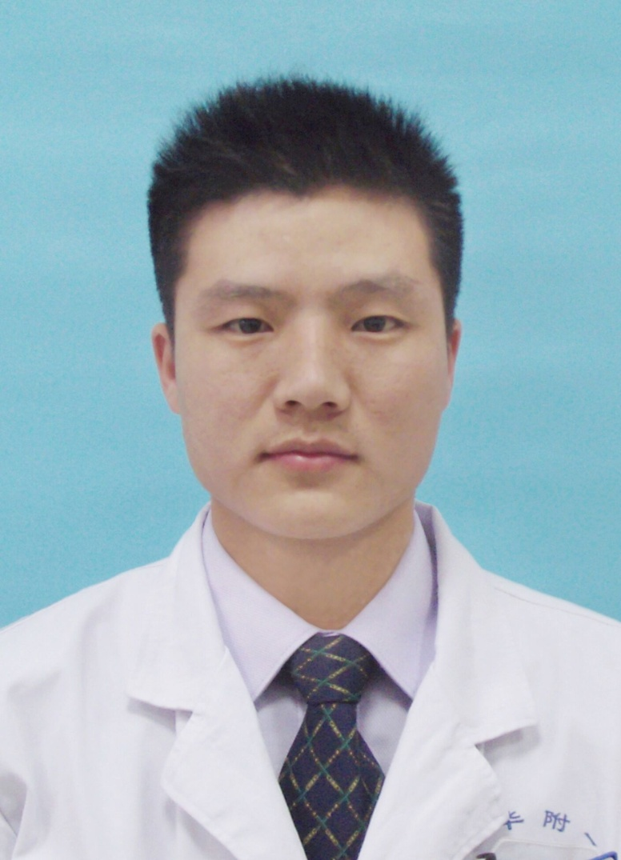 **尹志成** 男,27岁,本科毕业于湖南中医药大学康复治疗专业，专业康复治疗师。毕业后在南华大学附属第一医院康复医学科从事运动治疗至今。曾在广东省工伤康复医院进修学习，主攻骨关节损伤康复治疗，接受了SET悬吊培训及绳带疗法培训；参加为期两年米兰整骨班培训，系统学习了整骨手法和技术。擅长骨骼肌肉筋膜损伤及失调的康复评估、治疗方案制定及对骨关节粘连的处理；应用SET对颈肩腰腿痛评估及治疗方案设计，同时结合整骨手法对人体不良姿势进行调整。